**DIABLO 2: RESURRECTED – NOTATKA**

Debugowanie i testy obecnie wykazały, że problem z wyświetleniem grafiki prawdopodobnie, leży w rozmiarach kafelków. Podkreśla to występujące trzy takie typy: *Floors and Roofs*, *Upper Walls, Shadow and Special Tiles*, *Lower Walls*.

Powoduje to, że każdy z tych typów ma oś X działającą w ten sam sposób lecz nie oś Y. Każdy blok ma własne współrzędne, które określają gdzie należy go umieścić na bitmapie. Współrzędne są zależne od typu kafelka (Tile), dlatego trzeba wiedzieć gdzie znajdują się dane współrzędne na bitmapie.

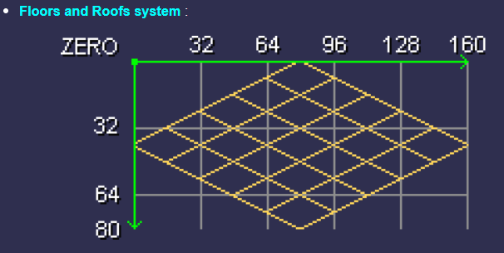

Rysunek 1 - Floors and Roofs

Tutaj można przyjąć, że podłoga ma wymiary 160x80 pikseli (pojedynczy kafelek składający się z 25 mniejszych kafelków). Co oznacza, że wymiary to 5x5 Tile’i ( w sumie 25 Tile’i na cały).

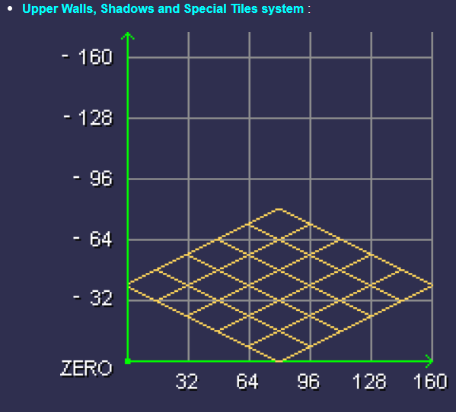

Rysunek 2 - Upper Walls, Shadows and Special Tiles

Tutaj znane są maksymalne współrzędne (0), ale nie znamy minimalnych. Przykładem jest ***Worldstone***, który ma górną ścianę (Upper Wall Tile) o wysokości 704 piksele. Siatki podłogi są tylko orientacyjne, ponieważ górne ściany zazwyczaj nie mają własnej grafiki podłogi. Górne ściany mają na górze pusty wiersz bloków. Można więc założyć, że jeśli kafelek nie jest pusty to jego wartość jest zawyżona o 32 piksele – należy więc ją pomniejszyć o 32 przy tworzeniu bitmapy w pamięci.

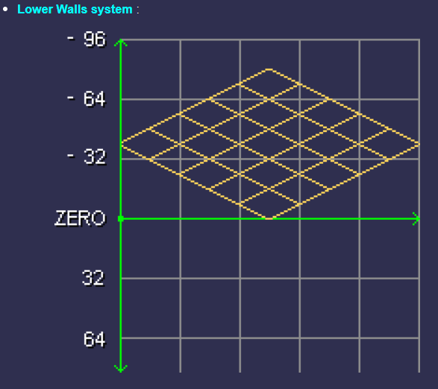

Rysunek 3 - Lower Walls

Tutaj znamy minimalne współrzędne (-96), ale nie znamy maksymalnych. Przykładowo ***Worldstone*** ma dolną ścianę (Lower Wall Tile) o wysokości 960 pikseli. Siatka podłogi zazwyczaj nie jest tylko orientacyjna. Dolne ściany często mają tam grafikę podłogi wraz z normalnymi dolnymi ścianami.

Ważne wskazówki dotyczą przede wszystkim, że wysokość bloku nie zawsze jest wartością ujemną maksymalnej współrzędnej. Oznacza to minimalną liczbę pikseli potrzebną do narysowania kafelka. Natomiast tutaj nie ma pustych linii bloków tak jak w górnych ścianach. Dane dotyczące wysokości dokładnie odpowiadają liczbie bloków potrzebnych do stworzenia bitmapy w pamięci. Dlatego nie odejmuje się 32 od wysokości tylko rysuje zgodnie z podaną wartością.

Wcześniejsze wnioski dotyczące palety można na razie odłożyć na bok (możliwe, że potrzebna będzie potem). Obserwacje, których dokonano przy próbie rozwiązania problemu doprowadziły na pewno do tego, że zarówno plik z rozszerzeniem ***\*.dat*** oraz ***\*.pl2*** posłużą do wczytania palety barw i transformacji kolorów na kafelkch – oczywiście jak już się uda wyświetlić kafelki przynajmniej w odcieniach szarości.

Można powiedzieć, że plik ***\*.dat*** zawiera indeksy, gdzie umieścić dany kolor z palety. Sam plik zawiera ***256*** kolorów zapisanych w formacie ***RGB*** (po 3 bajty na kolor). Każdy kolor składa się z trzech wartości R, G oraz B w zakresie ***0 – 255***. Paleta używana jest do mapowania indeksów kolorów plików graficznych (***\*.dt1***) na faktyczne wartości RGB przy renderowaniu kafelków w grze.

Natomiast plik ***\*.pl2*** zawiera ***256 translacyjnych map kolorów*** (każda po 256 bajtów). Każda mapa reprezentuje ***przekształcenie*** kolorów z oryginalnej palety (0 – 255) do nowej palety (0 – 255). Używane są do efektów graficznych takich jak ***cieniowanie, oświetlenie czy efekty specjalne***. Często używane razem z plikami ***\*.dat***.

Nie wykluczone również, że problemem może być liczony ***offset***. Może być za duży dla danego pliku dlatego nie widać grafiki.

Próby zmian w ***algorytmie RLE*** doprowadziły do wniosku, że tutaj nie ma problemu z odczytywaniem danych (prócz samego PixelData równego ‘0’). Jednak nie oznacza to, że ***PixelData*** stoi na przeszkodzie rozwiązania problemu. Po zmianach w kodzie można stwierdzić, że dane są odczytywane w poprawny sposób. Wskazuje na to jeden dokonany test na podstawie pliku ***facade1.ds1*** – który jest prawdopodobnie kluczem do rozwiązania problemu wyświetlenia grafiki na kafelkach.

Na przykładzie tego pliku można było zauważyć poziome linie w odcieniach szarości (od jasnego po ciemny), oddalonych od siebie w pionie. Plik ***Bez tytułu_white.png*** obrazuje to co jest opisane w tym fragmencie.



Rysunek 4 - facade1.ds1

Po bardzo dużym zbliżeniu za pomocą programu graficznego można zauważyć, że widoczne poziome linie to tak naprawdę piksele w odcieniach szarości. Co tylko mówi, że odcienie szarości są wyświetlane, ale nie na całym obszarze mapy.

Pierwsze dwa zdjęcia ukazują pojedynczą linię odcieni szarości. Natomiast ostatni obraz pokazuje podwójną linię – jedna pod drugą).



Rysunek 5 - Odcień szarości



Rysunek 6 - Odcień szarości



Rysunek 7 - Odcienie szarości

Dalsze testy poprzez debugowanie ***pixelWritten*** oraz ***outOfBoundsCount*** pozwoliły zaobserwować i wyciągnąć wnioski. Poniżej znajduje się fragment kodu ***DecodeRLE***.

private void DecodeRLE(Block block, int w, int yOffset)

{

int pixelWritten = 0;

int outOfBoundsCount = 0;

int blockX = block.X;

int blockY = block.Y; //Math.Abs(block.Y);

int x = 0;

int y = 0;

int index = 0;

int length = block.Length;

while (length > 0)

{

byte b1 = block.EncodingData[index];

byte b2 = block.EncodingData[index + 1];

index += 2;

length -= 2;

if (b1 == 0 && b2 == 0)

{

x = 0;

y++;

continue;

}

x += (int)b1;

length -= (int)b2;

while (b2 > 0)

{

int offset = ((blockY + y + yOffset) * w) + (blockX + x);

if (offset >= 0 && offset < block.PixelData.Length && index <  
block.EncodingData.Length)

{

//block.PixelData[offset] = block.EncodingData[index];

byte colorIndex = block.EncodingData[index];

block.PixelData[offset] = colorIndex;

block.At(x, y);

pixelWritten++;

}

else

{

outOfBoundsCount++;

}

index++;

x++;

b2--;

}

}

Console.WriteLine($"=== DecodeRLE END ===");

Console.WriteLine($"Pixels written: {pixelWritten}");

Console.WriteLine($"Out of bounds: {outOfBoundsCount}");

}

Ostatnie linijki dotyczące ***Pixel written*** oraz ***Out of Bounds*** pozwoliły zaobserwować takie wyniki jak w tabelce poniżej. Wnioski oparto o wybrane pliki map, które były testowane w trakcie debugowania.

|  |  |  |
| --- | --- | --- |
| **PLIK** | **PIXELS WRITTEN** | **OUT OF BOUNDS** |
| barewarp.ds1 | 0 | 357 |
| barnwwarp.ds1 | 0 | 64 |
| jail_t.ds1 | 0 | 78 |
| andy3.ds1 | 0 | 344 |
| catnsew2.ds1 | 0 | 106 |
| catsew.ds1 | 0 | 106 |
| courtw.ds1 | 64 | 0 |
| cryptcountess1.ds1 | 0 | 207 |
| gravey.ds1 | 0 | 3 |
| facade1.ds1 | 255 | 0 |
| borderborder.ds1 | 0 | 70 |
| bordercliffs.ds1 | 0 | 70 |
| towne1.ds1 | 0 | 33 |
| tri_town4.ds1 | 0 | 72 |

Tabela 1 - Wybrane pliki (Pixels Written oraz Out Of Bounds)

Uzyskane dane pozwoliły stwierdzić, że piksele są odczytywane (co na razie widać w dwóch plikach z aktu 1, ale na poparcie tego mogą być pliki znajdujące się w folderze ***expansion***– również w ich przypadku występują poziome linie).

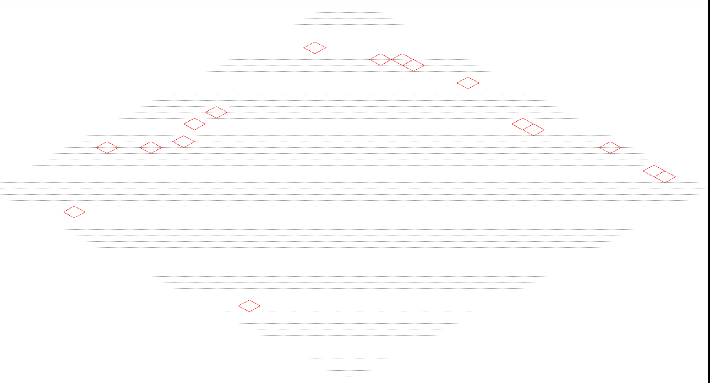

Rysunek 8 - poolroom08.ds1

Co pokazuje, że problem może leżeć w ***samych wymiarach dla kafelków*** (takie same wymiary dla wszystkich typów kafelków) – co jest błędnym założeniem i dlatego nie jesteśmy w stanie zobaczyć grafiki (ani odcieni szarości) na pozostałych mapach. Powodować to może, że ***PixelData*** jest za małe dla niektórych typów kafelków.

Poprzez anazlię ***„Same zera w PixelData”*** przez ***„Poziome paski”*** aż po ***„Problem z rozmiarem”*** – wniosek jest taki, że pliki które udało się zobaczyć w tych odcieniach szarości – zawierają jedynie kafelki *floor and roofs*. Lub w więszkości się z nich składają (zawierają mix róznych typów). Reszta nie może nawet tego uzyskać poprzez prawdopodobnie ten sam rozmiar dla wszytkich kafelków.

Dokonując kolejnych zmian w kodzie oraz debugowaniu doszłam do następujących wniosków:

* offset – jest liczony inaczej i jego wartość ma teraz więcej sensu niż poprzednie przeliczanie; int offset = (y * tileWidth) + x;
* PixelData – udało się wreszcie odczytywać ten parametr, co oznacza że nie znajdują się w nim same zera od góry do dołu, tak więc mamy doczynienia tutaj już z normalnymi wartościami na konkretnych offsetach (sprawdzone przy debugowaniu),
* Paleta kolorów jest odczytywana – ale odczytywane chyba jest 256 bajtów zamiast 768 bajtów (rozmiar pliku pal.dat).

Obecne deguowanie, testy i anazlia pozwoliły uzyskać inforamcje o tym, że dekodowanie RLE działa poprawnie i na razie nie ma z tym problemów. Jedyne co trzeba teraz jeszcze zrobić to dokładnie sprawdzić czemu jeszcze grafik nie widać. Gdzie może leżeć potencjalny błąd – skoro reszta danych się wczytuje.

Obecnie po zmianach zaobserwowano następujące dane widoczne na poniższych obrazach.

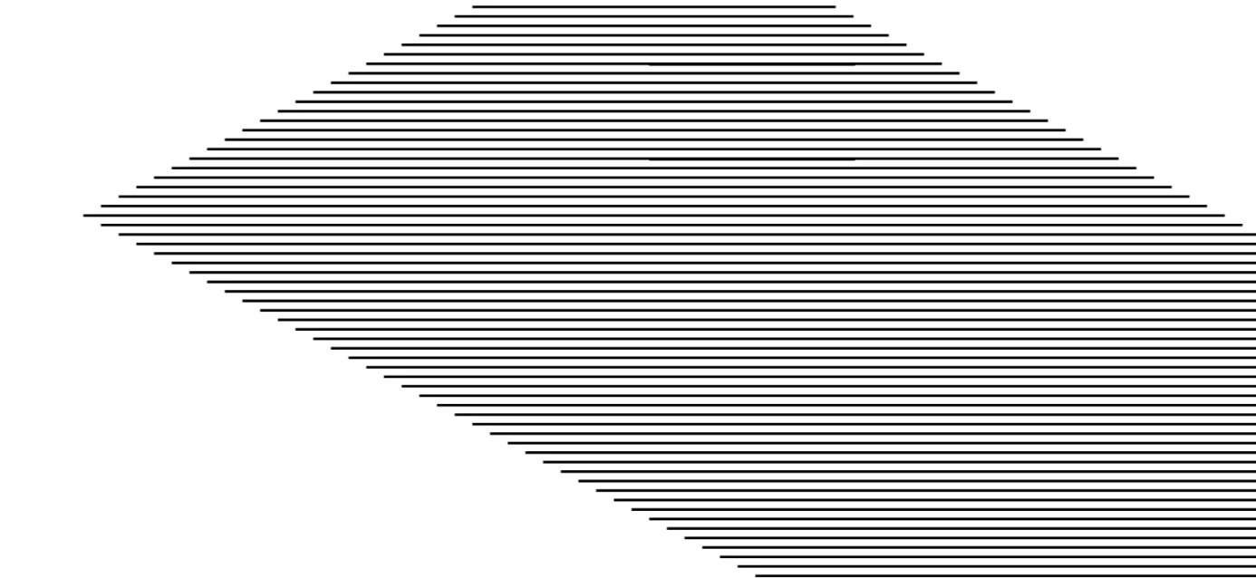

Rysunek 9 - without title_white

Zauważyć można w większości plików, które dało się załadować że miejsce cienkich szarych pasków, zastąpiły czarne paski. Nie wiem skąd to wynika do końca, ale wiem na pewno że poprzez zmianę w kodzie, ładowanie map jest zbyt długie (czasem prowadzi do przerwania programu – zbyt duże pliki?). Możliwe, że renderowanie piksel po pikselu obciąża renderowanie.



Rysunek 10 - czarny pasek + oodcień szarości

Po zbliżeniu obrazu widocznego powyżej można zauważyć czarny kolor wewnątrz, natomiast odcień szarości również się przejawia na powyższym zdjęciu. Co może sugerować, że problem może leżeć w przeźroczystości (bardzo możliwe, ale nie wiadomo dokładnie).

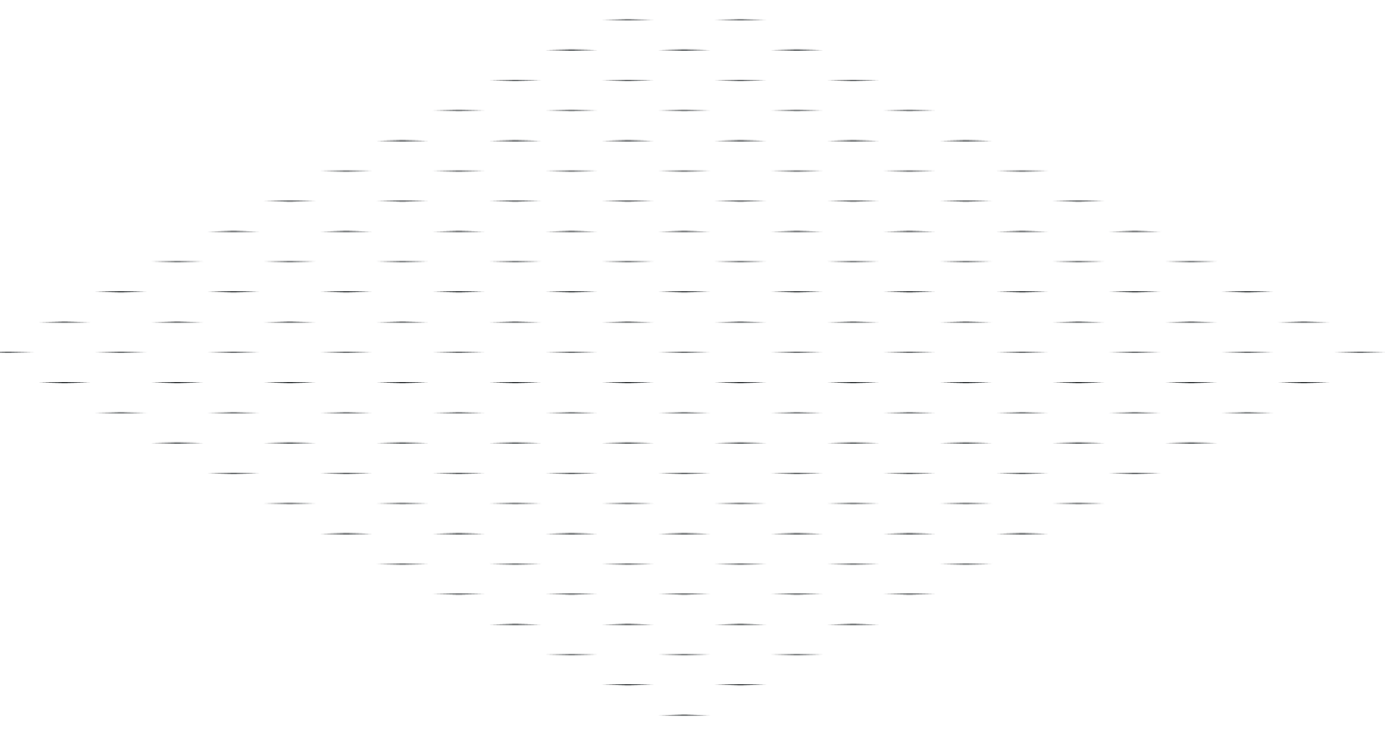

Rysunek 11 - without_title

Tutaj zauważyć można, że kolor czarny pojawił się na rogach (wcześniej była tutaj czerwona siatka izometryczna, która nadal pozostała w kodzie w razie konieczności powrotu do tamtego rozwiązania).



Rysunek 12 - odcienie szarości + czarny

Powyżej można również zauważyć, że widoczne paski – odcienie sazrości plus czarny kolor to są widoczne piksele (po dużym zbliżeniu).

Wnioski na obecny moment to, czy te odcienie to zakodowane dane – RAW DATA kolorów, które trzeba przekształcić (poprzez wczytanie pliku palety kolorów pal.dat). Czy też problem jest w przeźroczystości lub też w tworzeniu bloków.

Ustawienie block.Width = 160 oraz block.Height = 80 pozwoliły lekko zmniejszyć czas ładowania się „map”. Nadal jednak ładują się jeszcze wolno niż przed zmianami (od block.Width = tileWidth oraz block.Height = tileHeight).

Teraz dało się zauważyć kolejne lekkie zmiany – nadal niewidoczne są kafelki, ale coś wskazuje na to, że struktury pomieszczeń są zarysowywane (wskazują na to ciemne linie).

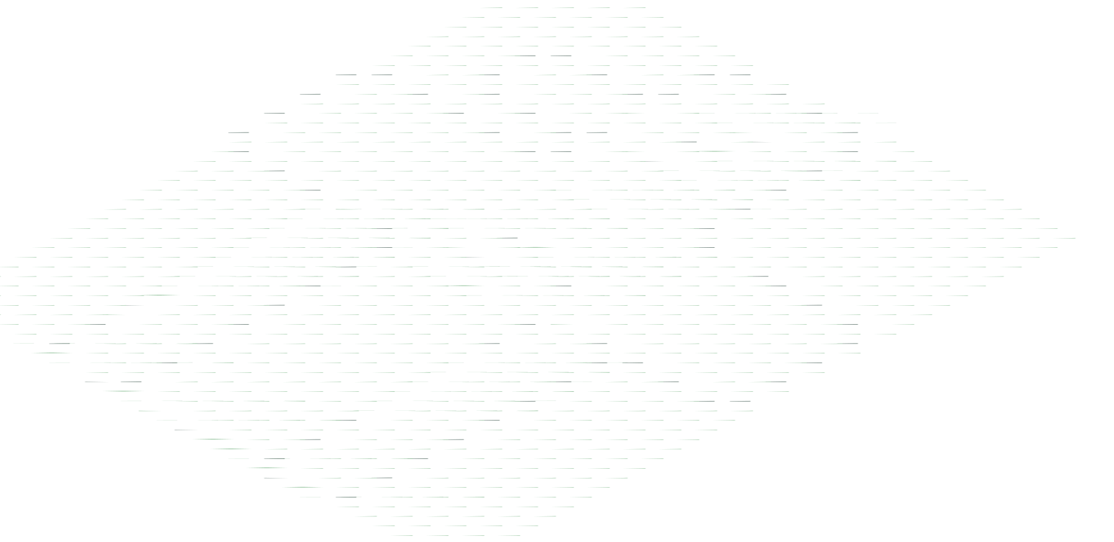

Rysunek 13 - cathy3.ds1

Można zauważyć, że widoczny jest zarys ścian (linie w odcieniach szarości – czarne z daleka). Oraz widoczne są zielone paski – wszystkie linie to widoczne po zbliżeniu piksele.



Rysunek 14 - odcień zielonego



Rysunek 15 - przejście jednego odcienia w drugi



Rysunek 16 - odcień szarości

Zdjęcie widoczne wyżej można porównać z oryginałem – jak wygląda katedra w samej grze.

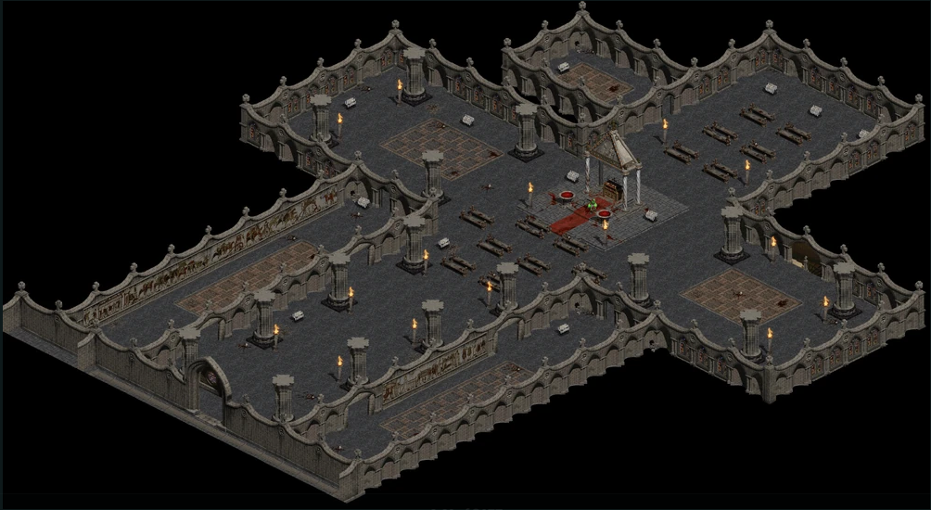

Rysunek 17 – cathedral

Zaobserwować można zarys struktury ścian – co powoduje możliwe, coraz bliższe osiągnięcie celu.



Rysunek 18 - towne1.ds1

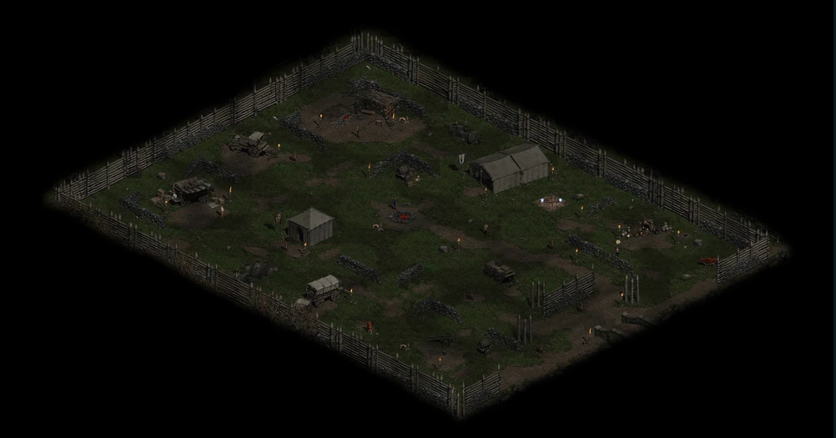

Rysunek 19 - rouge encampment

Jeśli dobrze myślę to plik powyżej jest właśnie tym w grze. Analiza na podstawie tego co widać.

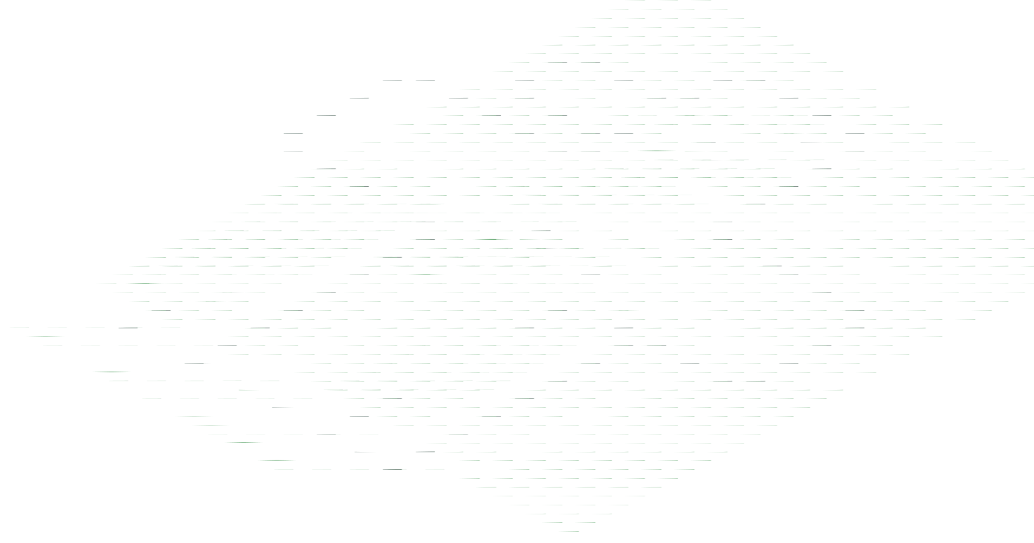

Rysunek 20 - cathy3.ds1

Dokonanie zmian doprowadziło do kolejnych obserwaji. Z tego co teraz widać to, że piksele się na siebie nie nakładają. W porównaniu z wcześniejszym zarysem jest różnica gdzie są przesunięte dane piksele (po x z dołu na górę, po y z lewej na prawą). Poprzednie próby teoretycznie były dobre, ale nadpisywały piksele co sprawiało wrażenie zarysu mapy. Aktualnie jest bardzo podobnie tylko z drobną zmianą.

Tabela 2 - Debugowanie i anzaliza wyników

|  |  |  |  |  |  |
| --- | --- | --- | --- | --- | --- |
| **#** | **Pixels Written** | **Out of Bounds** | **Block position** | **Fill percentage** | **Non-zero pixels** |
| **1** | 207 | 0 | X = 64, Y = -256, tileWidth = 96, PixelData = 27648 | 1,6% | 207 |
| **2** | 81 | 0 | X = 32, Y = -256, tileWidth = 96, PixelData = 27648 | 0,6% | 81 |
| **3** | 512 | 0 | X = 64, Y = -224, tileWidth = 96, PixelData = 27648 | 4,0% | 512 |
| **4** | 975 | 0 | X = 32, Y = -224, tileWidth = 96, PixelData = 27648 | 7,6% | 975 |
| **5** | 544 | 0 | X = 0, Y = -224, tileWidth = 96, PixelData = 27648 | 4,3% | 544 |
| **6** | 33 | 0 | X = 0, Y = -320, tileWidth = 96, PixelData = 33792 | 0,3% | 33 |
| **7** | 68 | 0 | X = 32, Y = -288, tileWidth = 96, PixelData = 33792 | 0,5% | 68 |
| **8** | 443 | 0 | X = 0, Y = -288, tileWidth = 96, PixelData = 33792 | 3,5% | 443 |
| **9** | 116 | 0 | X = 32, Y = -256, tileWidth = 96, PixelData = 33792 | 0,9% | 116 |
| **10** | 283 | 0 | X = 0, Y = -256, tileWidth = 96, PixelData = 33792 | 2,2% | 283 |
| **11** | 3 | 0 | X =64, Y = -192, tileWidth = 160, PixelData = 35840 | 0,0% | 3 |
| **12** | 126 | 0 | X = 64, Y = -160, tileWidth = 160, PixelData = 35840 | 1,0% | 126 |
| **13** | 32 | 0 | X = 32, Y = -128, tileWidth = 160, PixelData = 35840 | 0,3% | 32 |
| **14** | 462 | 0 | X = 64, Y = -128, tileWidth = 160, PixelData = 35840 | 3,6% | 462 |
| **15** | 496 | 0 | X = 32, Y = -128, tileWidth = 160, PixelData = 35840 | 3,9% | 496 |
| **16** | 78 | 0 | X = 96, Y = -128, tileWidth = 160, PixelData = 25600 | 0,6% | 78 |
| **17** | 40 | 0 | X = 64, Y = -96, tileWidth = 160, PixelData = 25600 | 0,3% | 40 |
| **18** | 161 | 0 | X = 128, Y = -96, tileWidth = 160, PixelData = 25600 | 1,3% | 161 |
| **19** | 926 | 0 | X = 96, Y = -96, tileWidth = 160, PixelData = 25600 | 7,2% | 926 |
| **20** | 903 | 0 | X = 64, Y = -96, tileWidth = 160, PixelData = 25600 | 7,1% | 903 |
| **21** | 296 | 0 | X = 32, Y = -224, tileWidth = 128, PixelData = 32768 | 2,3% | 296 |
| **22** | 344 | 0 | X = 64, Y = -224, tileWidth = 128, PixelData = 32768 | 2,7% | 344 |
| **23** | 512 | 0 | X = 64, Y = -192, tileWidth = 128, PixelData = 32768 | 4,0% | 512 |
| **24** | 1009 | 0 | X = 32, Y = -192, tileWidth = 128, PixelData = 32768 | 7,9% | 1009 |
| **25** | 513 | 0 | X = 0, Y = -192, tileWidth = 128, PixelData = 32768 | 4,0% | 513 |
| **26** | 157 | 0 | X = 96, Y = -128, tileWidth = 160, PixelData = 25600 | 1,2% | 157 |
| **27** | 55 | 0 | X = 128, Y = -96, tileWidth = 160, PixelData = 25600 | 0,4% | 55 |
| **28** | 855 | 0 | X = 96, Y = -96, tileWidth = 160, PixelData = 25600 | 6,7% | 855 |
| **29** | 67 | 0 | X = 64, Y = -96, tileWidth = 160 | 0,5% | 67 |
| **30** | 242 | 0 | X = 128, Y = -64, tileWidth = 160, PixelData = 25600 | 1,9% | 242 |
| **31** | 255 | 0 | X = 32, Y = 32, tileWidth = 160, PixelData = 20480 | 2,0% | 255 |
| **32** | 255 | 0 | X = 96, Y = 16, tileWidth = 160, PixelData = 20480 | 2,0% | 255 |
| **33** | 255 | 0 | X = 48, Y = 24, tileWidth = 160, PixelData = 20480 | 2,0% | 255 |
| **34** | 255 | 0 | X = 48, Y = 24, tileWidth = 160, PixelData = 20480 | 2,0% | 255 |
| **35** | 64 | 0 | X = 64, Y = 64, tileWidth = 160, PixelData = 20480 | 0,5% | 64 |
| **36** | 207 | 0 | X = 64, Y = -256, tileWidth = 96, PixelData = 27648 | 1,6% | 207 |
| **37** | 81 | 0 | X = 32, Y = -256, tileWidth = 96, PixelData = 27648 | 0,6% | 81 |
| **38** | 512 | 0 | X = 64, Y = -224, tileWidth = 96, PixelData = 27648 | 4,0% | 512 |
| **39** | 975 | 0 | X = 32, Y = -224, tileWidth = 96, PixelData = 27648 | 7,6% | 975 |
| **40** | 544 | 0 | X = 0, Y = -224, tileWidth = 96, PixelData = 27648 | 4,3% | 544 |
| **41** | 255 | 0 | X = 0, Y = 32, tileWidth = 160, PixelData = 20480 | 2,0% | 255 |
| **42** | 255 | 0 | X = 64, Y = 48, tileWidth = 160, PixelData = 20480 | 2,0% | 255 |
| **43** | 255 | 0 | X = 96, Y = 32, tileWidth = 160, PixelData = 20480 | 2,0% | 255 |
| **44** | 255 | 0 | X = 112, Y = 40, tileWidth = 160, PixelData = 20480 | 2,0% | 255 |
| **45** | 255 | 0 | X = 96, Y = 32, tileWidth = 160, PixelData = 20480 | 2,0% | 255 |
| **46** | 72 | 0 | X = 96, Y = -96, tileWidth = 160, PixelData = 20480 | 0,6% | 72 |
| **47** | 400 | 0 | X = 64, Y = -96, tileWidth = 160, PixelData = 20480 | 3,1% | 400 |
| **48** | 72 | 0 | X = 32, Y = -96, tileWidth = 160, PixelData = 20480 | 0,6% | 72 |
| **49** | 456 | 0 | X = 128, Y = -64, tileWidth = 160, PixelData = 20480 | 3,6% | 456 |
| **50** | 968 | 0 | X = 96, Y = -64, tileWidth = 160, PixelData = 20480 | 7,6% | 968 |

Numery dotyczą konkretnych sprawdzonych plików:

* **1 – 5** 🡪 plik ***cathy3.ds1***
* **6 – 7** 🡪 plik ***towne1.ds1***
* **11 – 15** 🡪 plik ***gravey.ds1***
* **16 – 20** 🡪 plik ***jail_t.ds1***
* **21 – 25** 🡪 plik ***andy3.ds1***
* **26 – 30** 🡪 plik ***cavee.ds1***
* **31 – 35** 🡪 plik ***courte.ds1***
* **36 – 40** 🡪 plik ***cryptcountess1.ds1***
* **41 – 45** 🡪 plik ***facade1.ds1***
* **46 – 50** 🡪 plik ***tri_town4.ds1***

Na podstawie sprawdzenia wybranych plików można dojść do wnioku, że piksele są odczytywane i zapisywane, natomiast nie ma wypełnienia kafelków co powoduje widoczność samych poziomych linii (oddalonych od siebie w pionie). Z tego co udało się zaobserwować jest to, że PixelData jest takie samo dla tego samego tileWidth (zmieniają się, gdy tileWidth się zmieni), ale to nie jest problemem. Wiemy z wcześniejszych zmian, że PixelData jest odczytywane i zapisywane do konkretnego obliczonego offsetu (dane są prawidłowe).

Out of Bounds oznacza, że żadne piksele nie wypadły poza obsazr renderowania mapy, co tylko potwierdza dalej w przekonaniu, że wypełnianie kafelka nie daje pełnej tekstury graficznej.

Non-zero pixels to parametr sprawdzający ile pikseli nie jest „pustych”.

Są to dane początkowe (dokładnie to 5 początkowych) – cała analiza danych zajęła by znacznie dłużej. Tak przynajmniej możliwe, że mamy obraz tego co może być nie tak z wyświtleniem grafiki na kafelkach.

TileWidth się zgadza co do rozmiarów jakie ma mieć, a X oraz Y oznaczają położenie bloku na siatce izometrycznej.

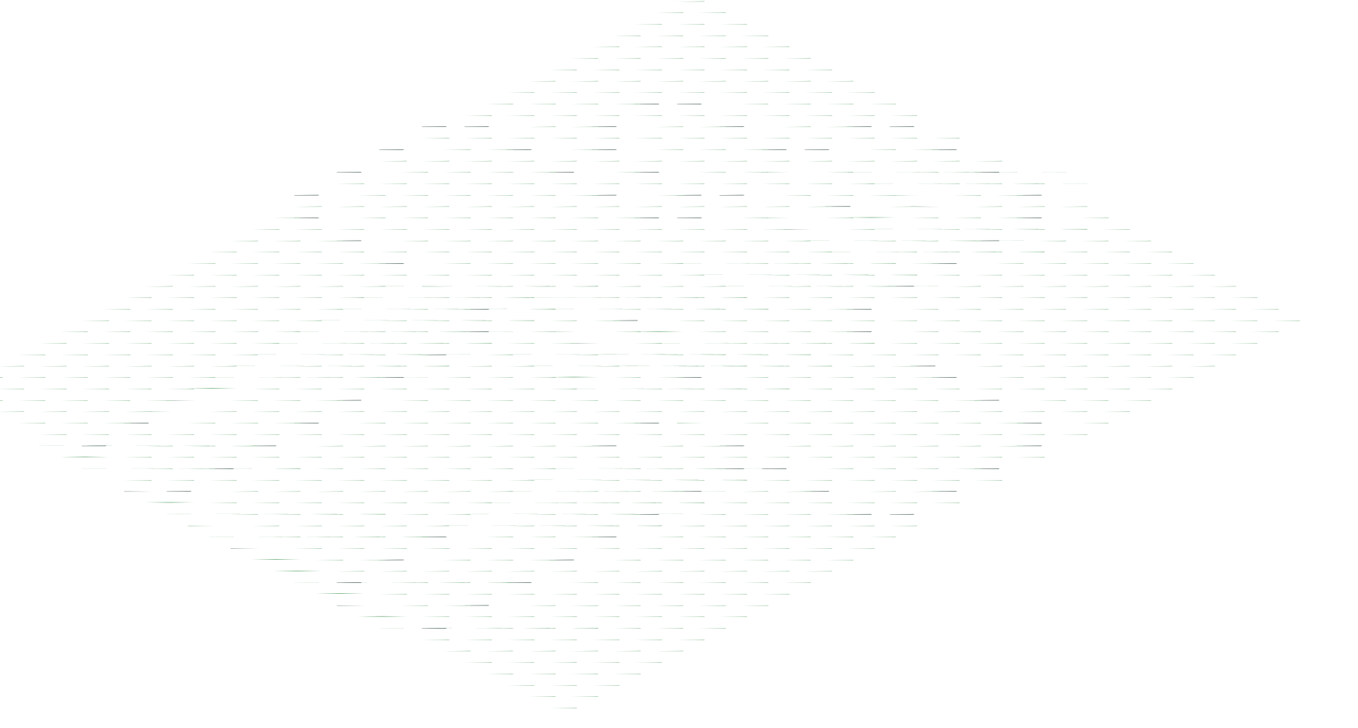

Rysunek 21 - cathy3.ds1

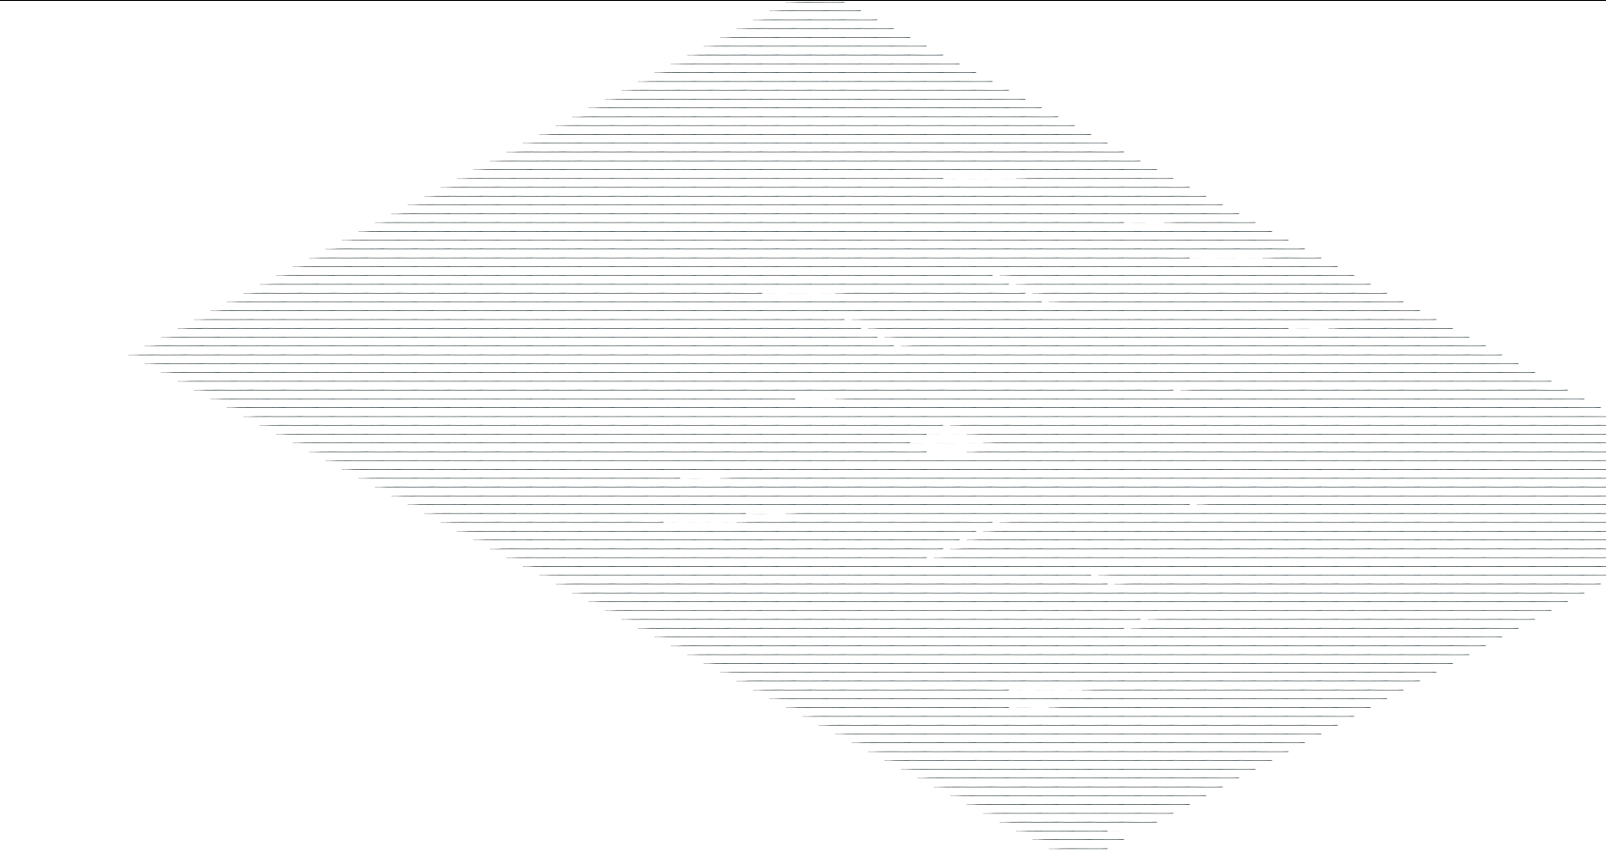

Rysunek 22 - towne1.ds1



Rysunek 23 - gravey.ds1



Rysunek 24 - jail_t.ds1



Rysunek 25 - andy3.ds1



Rysunek 26 - cavee.ds1



Rysunek 27 - courte.ds1



Rysunek 28 - cryptcountess1.ds1



Rysunek 29 - facade1.ds1



Rysunek 30 - tri_town4.ds1



Rysunek 31 - cathy3.ds1

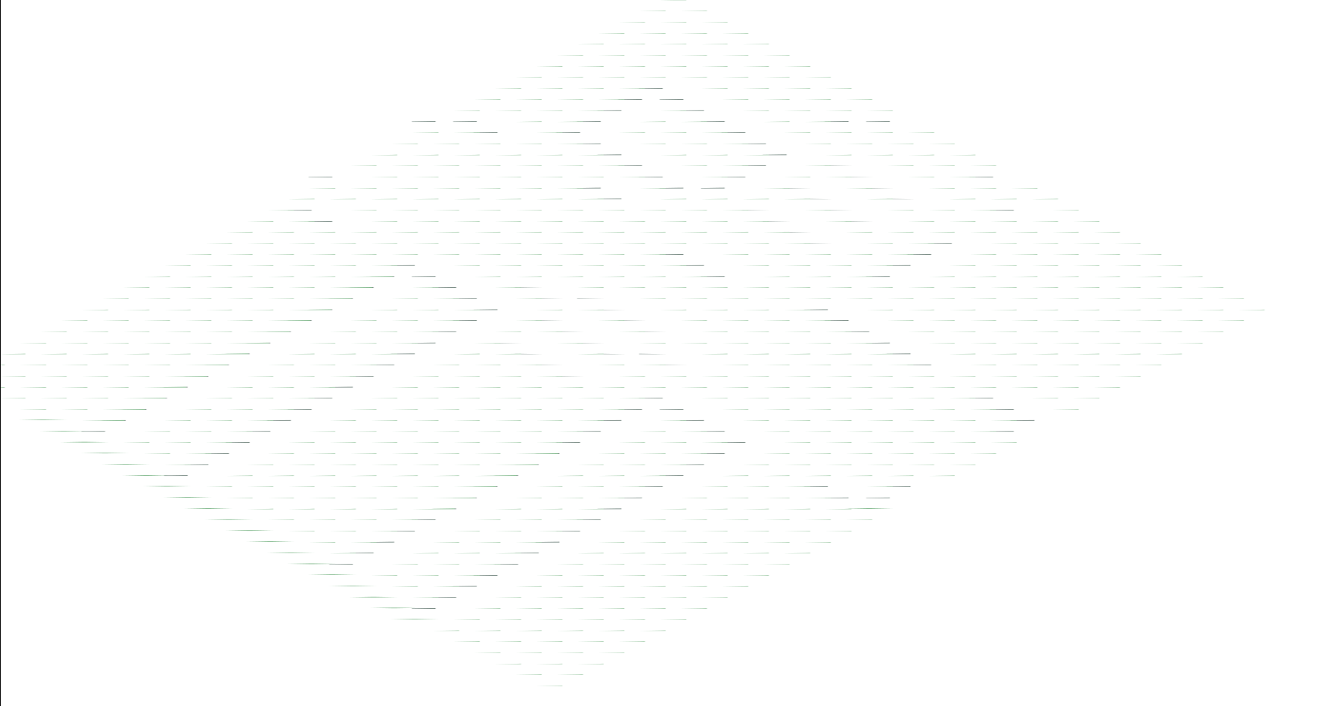

Rysunek 32 - cathy3.ds1

Oba rysunki zawierają to co aktualnie można zobaczyć po wybraniu pliku z rozszerzeniem *.ds1. Co można zauważyć to, że lekko się teraz różnią. Tutaj nastąpiła próba zmian klasy odpowiedzialnej za odczyt plików *.ds1. Fragmenty, które zostały zmieniane to:

* tile.Tile = TileSet[tile.Tile.Type]; - na razie wyrzuca błąd dlatego jest jako komentarz w kodzie,
* tile.Tile = TileSet[tile.sequence]; - zastosowany został zamiast pierwszego niedziałającego rozwiązania,
* tile.Tile = TileSet[tile.style]; - został użyty zamiennie zamiast ***sequence***.

Pierwszy obrazek dotyczy fragmentu **tile.Tile = TileSet[tile.sequence];**

Natomiast na drugi przypadek natafiono za pomocą **tile.Tile = TileSet[tile.style];**

Co można zauważyć, że w przypadku zastosowania ***style*** układ widocznych na razie linii się lekko zmienił. Tworząc przy tym już zarys – nieco bardziej kompletny ścian, które mają być widoczne. Ale coś nadal nie pozwala wyświetlić pełnych bloków kafelków. Bardzo możliwe, że brakuje jakiegoś rozróżnienia na przykład co jest ścianą czy podłogą (to tylko teoria na razie, ale może być bardzo prawdopodobna).

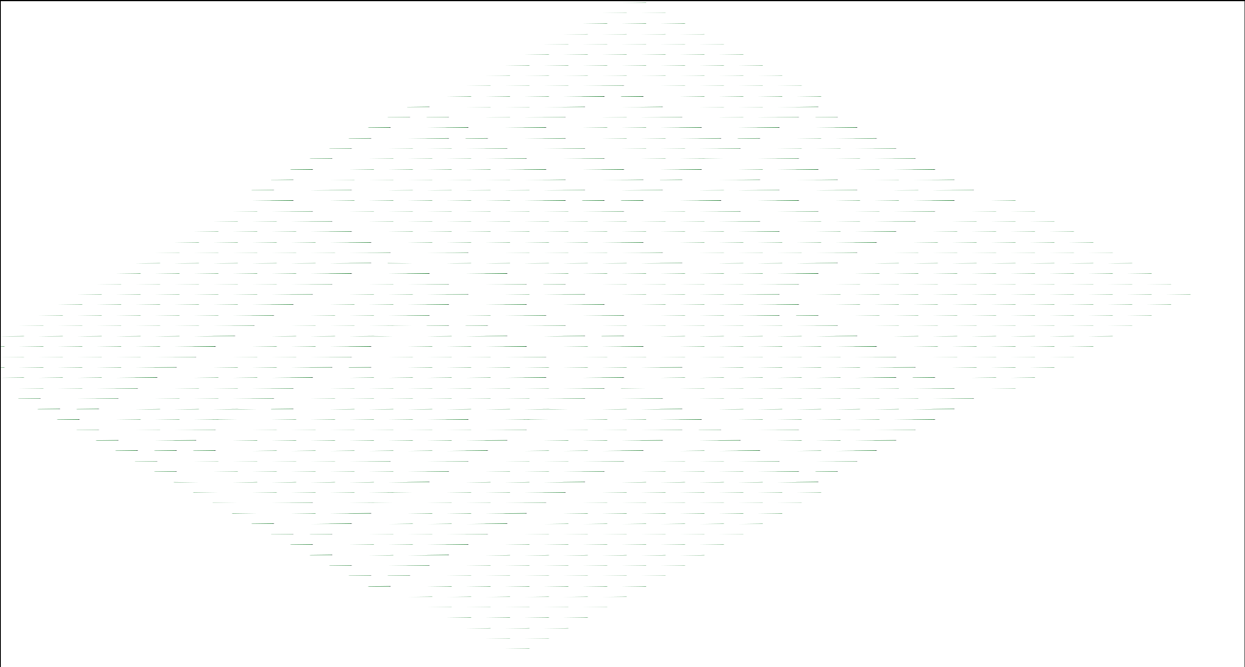

Rysunek 33 - cathy3.ds1

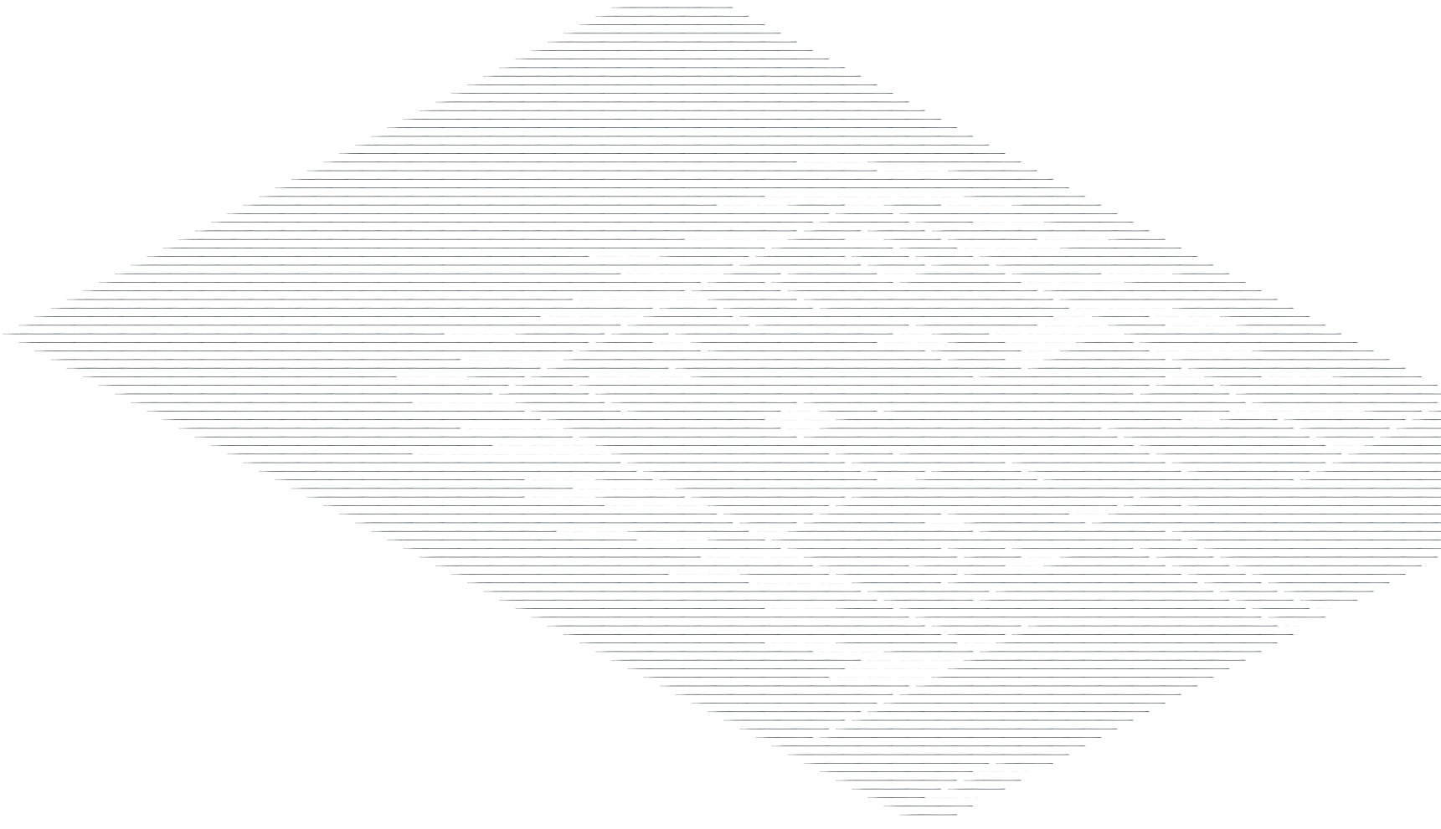

Rysunek 34 - towne1.ds1

Kontur bez widocznych grafik? To co widać, szczególnie na rysunku powyżej to sam kontur tego co ma się znaleźć na mapie. Jakby czegoś nadal brakowało albo cos było nie tak z odczytywaniem pliku (nie ta kolejność albo złe przedziały?). To co widać zostało spowodowane poprzez zastosowanie parametru ***property1***. Ale coś nadal powoduje, że nie rozwiązano całkowicie problemu. Plus dla innych plików wyrzucany jest wyjątek:  
„**System.InvalidOperationException** – Błąd podczas wczytywania pliku ds1” 🡪 Wewnętrzy wyjątek 🡪 **ArgumentOutOfRangeException**: Indeks był spoza zakresu. Musi mieć wartość nieujemną i mniejszą niż rozmiar kolekcji: Nazwa parametru ***index***”.

Wnioski na teraz są tekie, że błąd leży gdzieś w klasie DS1 odpowiedzialną za odczyt plików .ds1 (pradwopodobnie). Tylko nie wiadomo, czy przyczyną jest zły odczyt danych (poprzesuwane dane) czy też jest inna tego przyczyna.

**Do animacji w grze Diablo 2: Resurected**

(act, type, Id) 🡪 Idx = Id + type * 60 + act * 210

If(type == 0) {Idx = Id;} else {Idx = 60 + Id;}

y = ax + b 🡪 równianie liniowe

|  |  |  |
| --- | --- | --- |
| p | q | p OR q |
| 0 | 0 | 0 |
| 0 | 1 | 1 |
| 1 | 0 | 1 |
| 1 | 1 | 1 |

Tabela 3 - operator logiczny OR

00000000

00000001

11111100

00000111

00000100

0000 0

0001 1

0010 1

0011 2

0100 1

0101 2

0110 2

0111 3

1000 1

1001 2

1010 2

1011 3

1100 2

1101 3

1110 3

1111 4

**Przechodzenie między loakcjami w Diablo**

Podróż między aktami w grze jest **możliwa**, ale tylko jeśli ukończymy **ostatni quest** danego aktu. Plus na następnym akcie musimy mieć aktywny **Waypoint**, czyli możemy po ukończeniu aktu 1, będąc w akcie 2 cofnąć się do dowolnej lokacji z aktu 1. Natomiast **nie możemy** tego zrobić z poziomu **rozpoczęcia gry** w akcie 1, czyli nie możemy podróżować do następnych aktów, **nie ukończywszy wyamaganego questu**, który odblokowuje kolejny akt.

Podróżować między aktami możemy na dwa sposoby: **aktywnym Waypointem** lub też za pomocą **NPC** (***go east albo go west***).

**Warunki przejścia i odblokowania kolejnego aktu w grze:**

* **ACT 1** - *“Sisters to the Slaughter”* → ukończenie questu poprzez **zabicie Andariel**, pozwala uzyskać **dostęp do aktu 2**.
* **ACT 2** - *“The Seven Tombs”* → ukończenie questu poprzez **znalezienie prawdziwego grobowca Tal Rasha’y**, pozwala uzyskać **dostęp do aktu 3**.
* **ACT 3** - *“The Guardian”* → ukończenie questu poprzez **przeszukanie Durance of Hate aby znaleźć Maphisto**, pozwala uzyskać **dostęp do aktu 4**.
* **ACT 4** - *“Terror’s End”* → ukończenie questu poprzez **wkroczenie do mrocznego sanktuarium i złamaniu pieczęci**, pozwala uzyskać **dostęp do aktu 5**.
* **ACT 5** - **“Eve of Destruction”** → ukończenie questu poprzez **pokonanie Baal’a w komnacie wszechświata**, **kończy całą grę**.

Między aktami możemy przechodzić **wstecz** mając aktywne **Waypointy** lub używając **NPC**, ale w **przód do następnego aktu nie możemy swobodnie podróżować** (wypełnienie danego questu jedynie na to pozwala).

**Na uwadze trzeba mieć, że do miasta Tristram można się dostać jedynie przez czerwony portal w lokacji Stony Fields. Nie prowadzi tam żaden inny Waypoint w samej grze.**

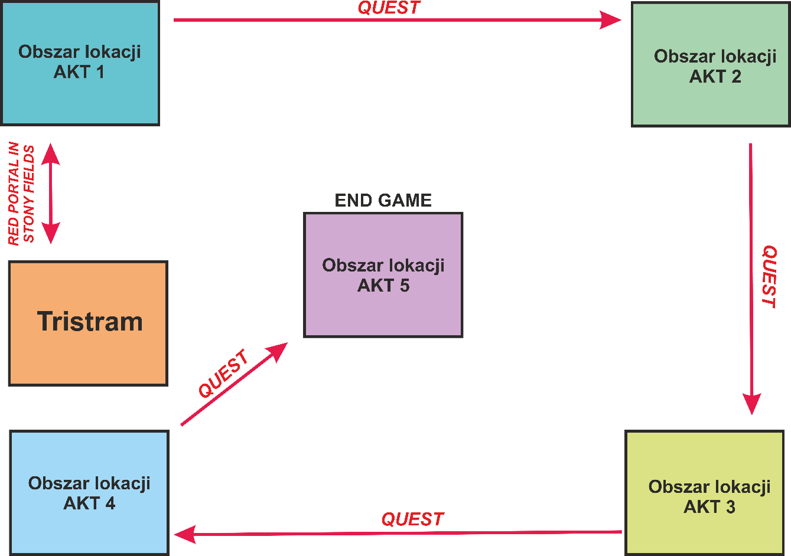

Rysunek 35 - Questy warunkujące odblokowanie następnych aktów w grze

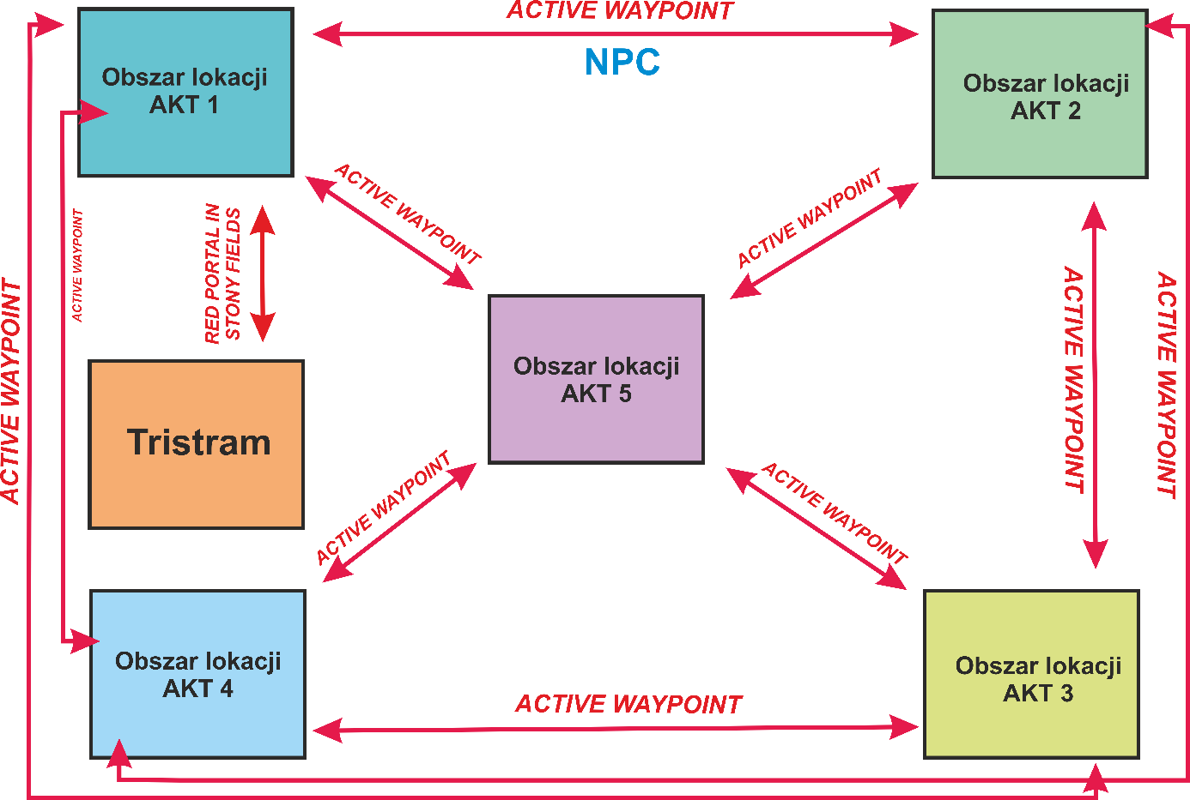

Rysunek 36 - Active Waypointy do podróży między aktami

**Jak to wygląda w samej grze – pokazane zostało poniżej**

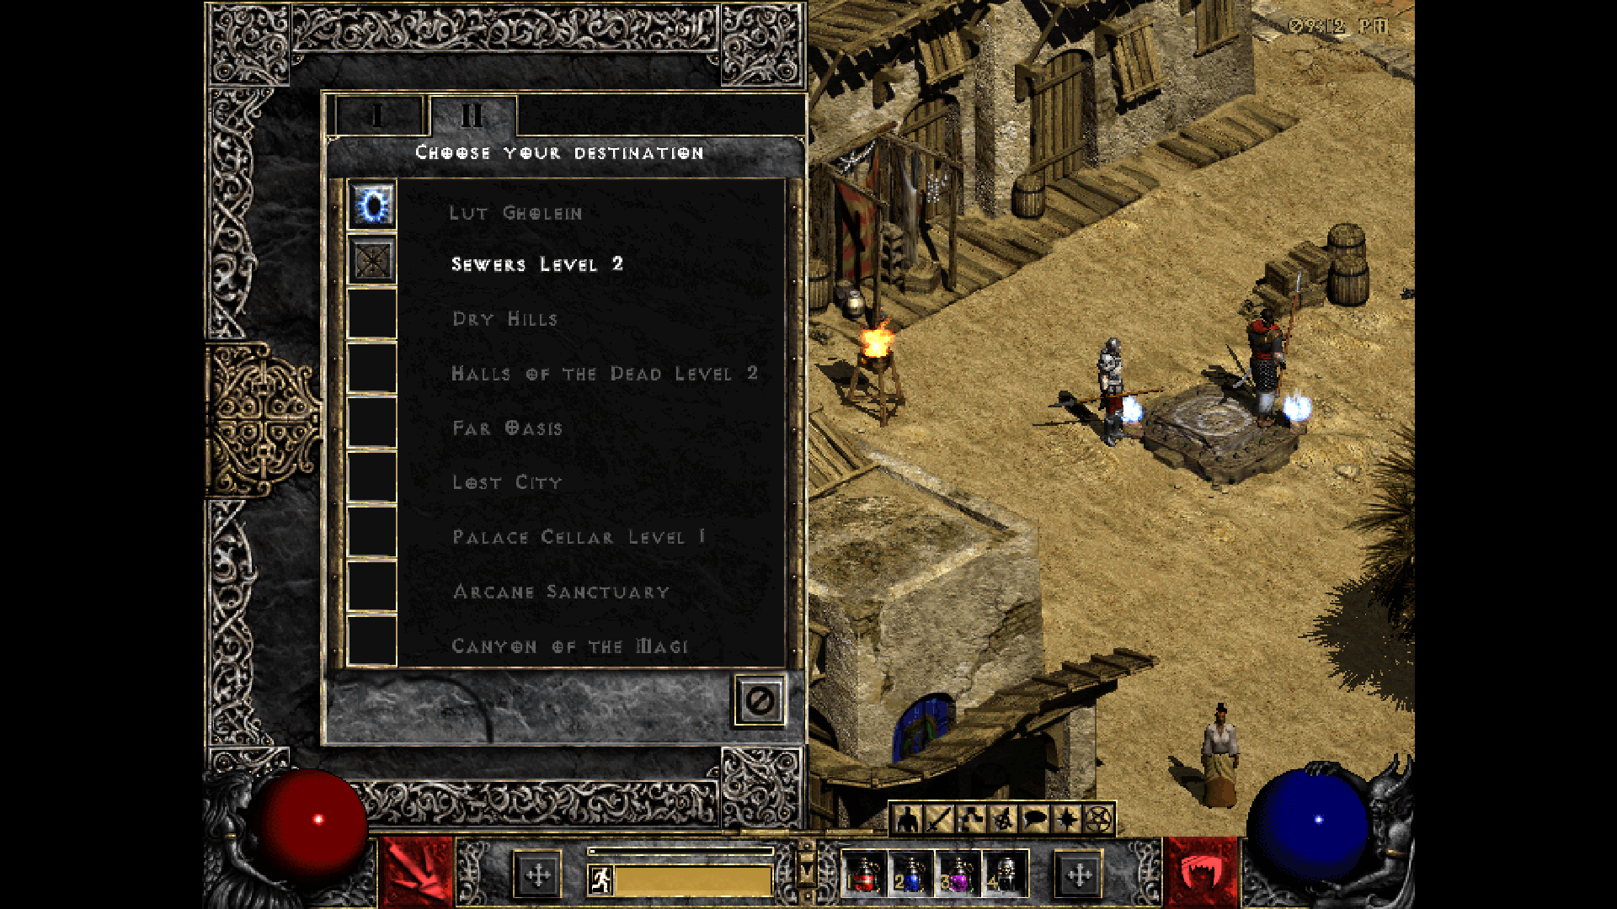

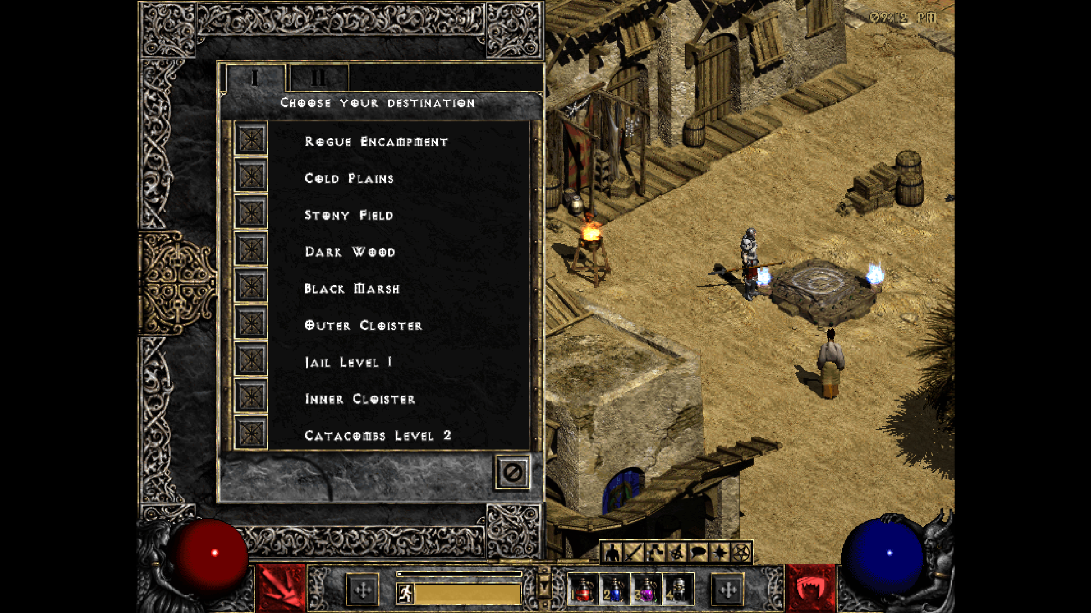

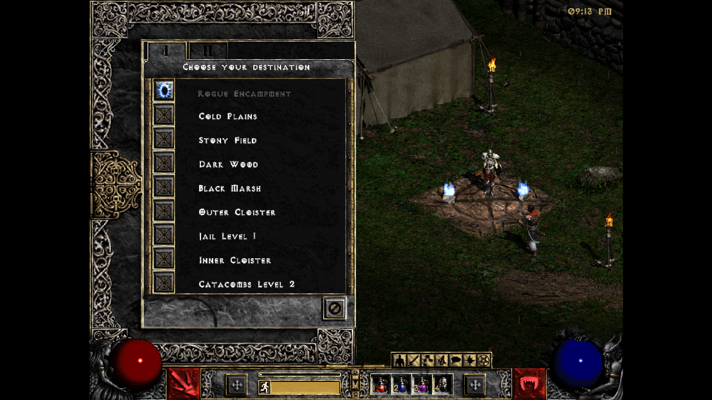

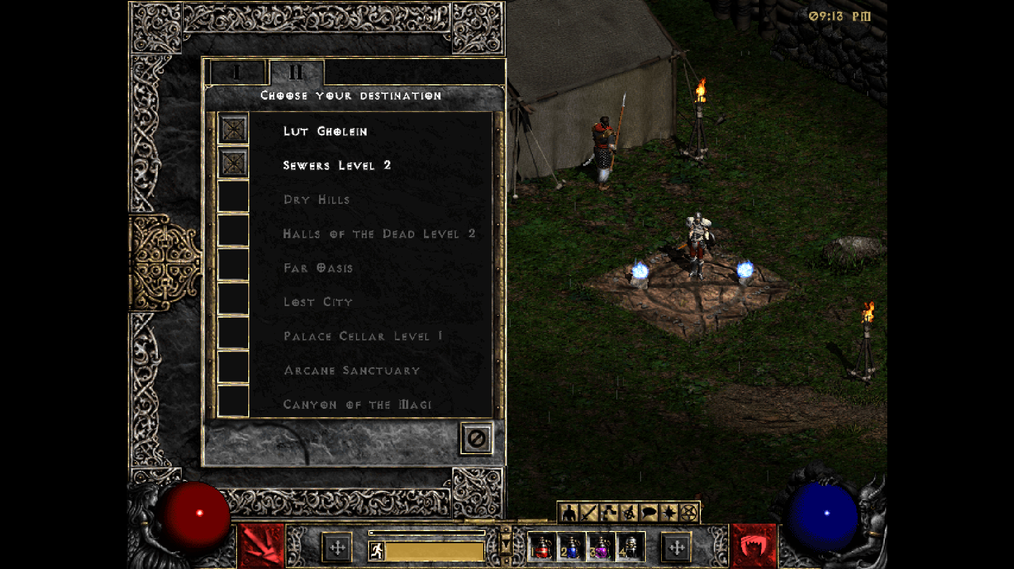Na powyższych ujęciach z gry pokazano jak działa przemieszczenie się między lokacjami z aktu 2 do aktu 1. Tak jak było powiedziane na wstępie możemy to zrobić mając jakikolwiek aktywny waypoint w danej lokacji. I zarazem możemy powrócić do miasta w akcie 2 – warunkiem jest aktywny waypoint.

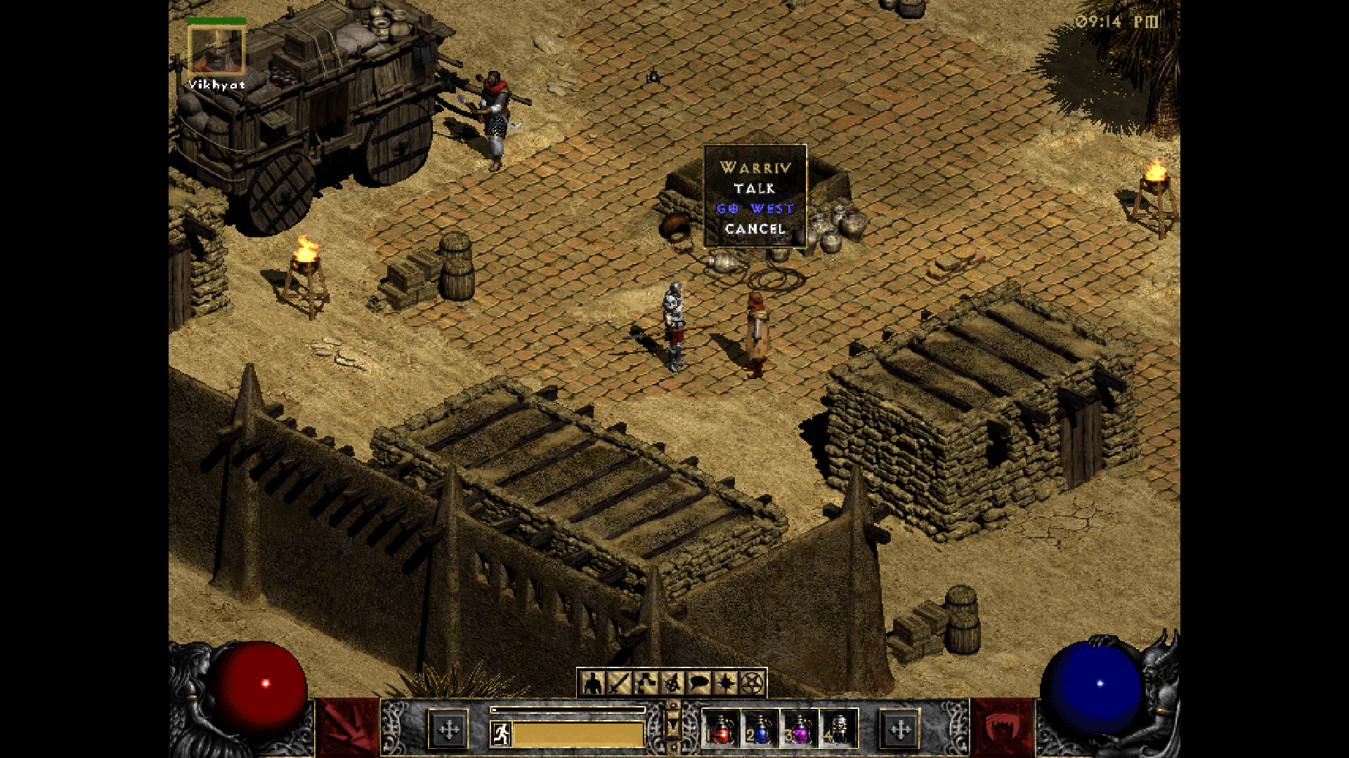

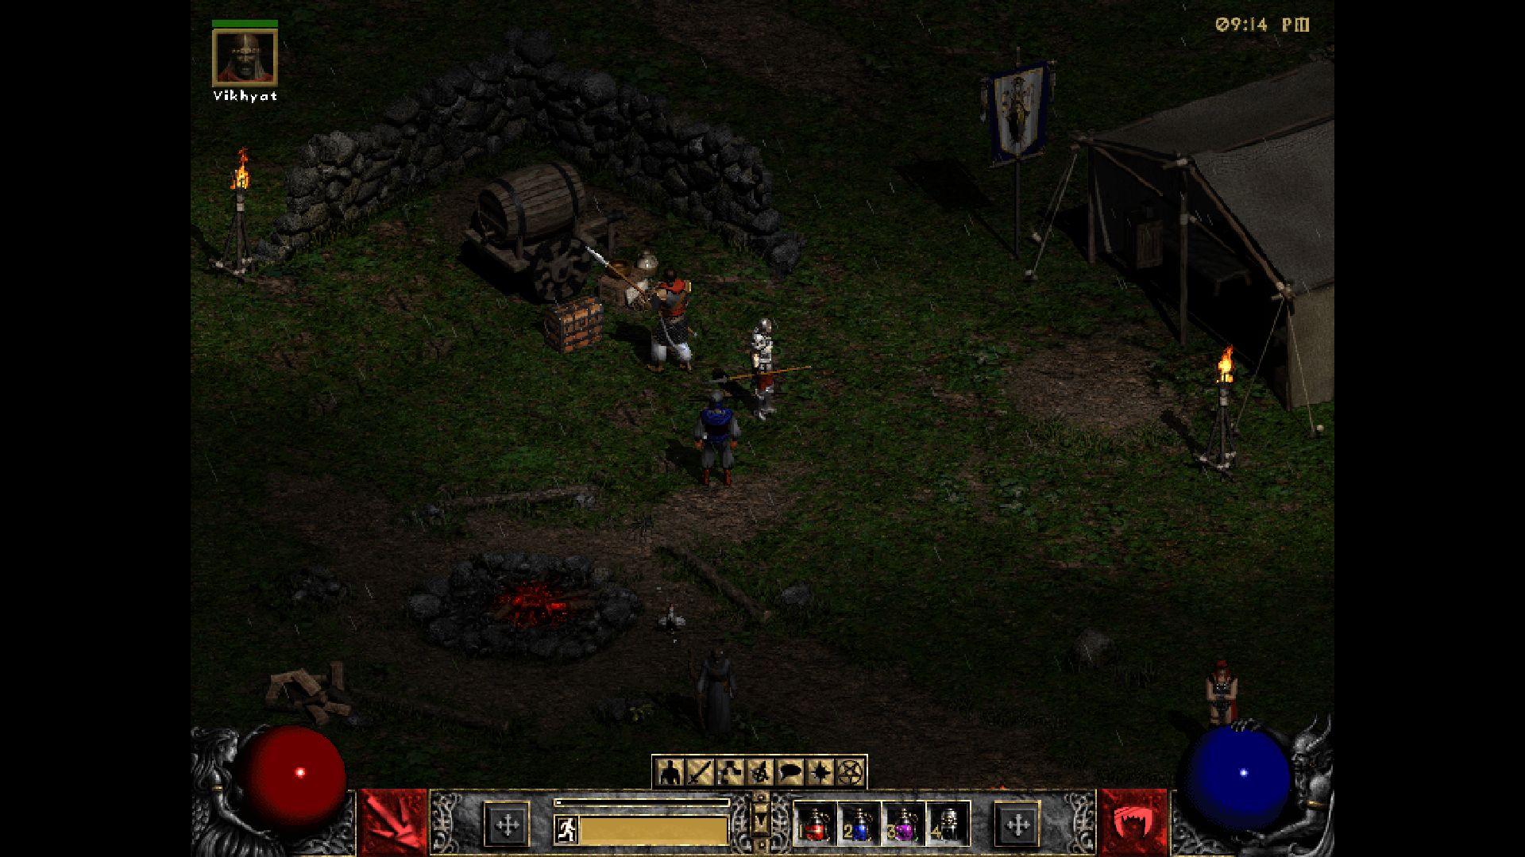

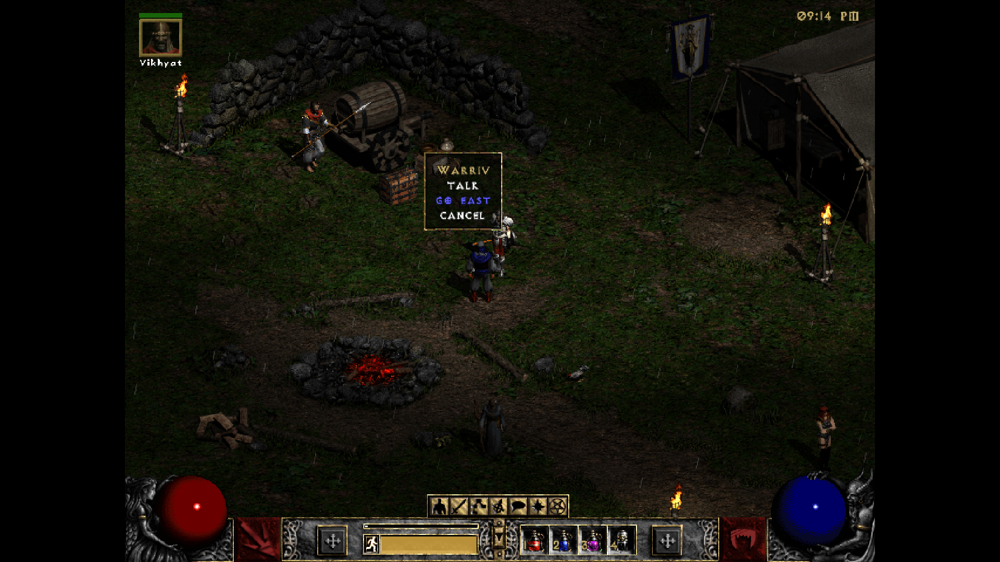

Natomiast tutaj jest możliwość podróży poprzez NPC – GO WEST albo GO EAST. To jest drugi sposób na podróż na pewno między aktem pierwszym, a drugim i na odwrót pod warunkiem odblokowania aktu 2 (ostatni quest aktu 1 daje dostęp do aktu 2).

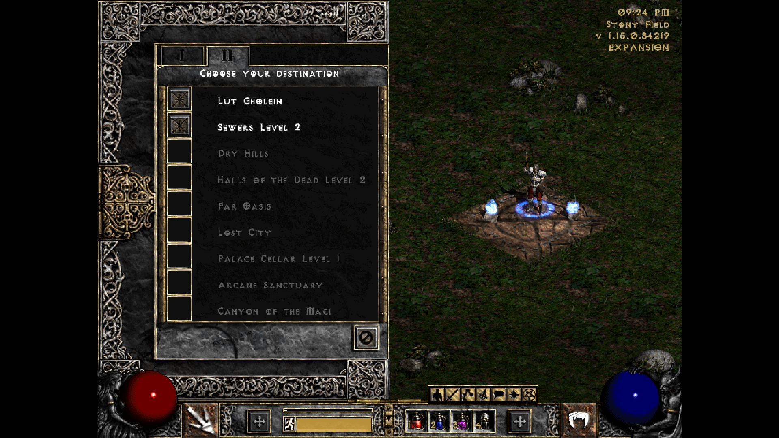

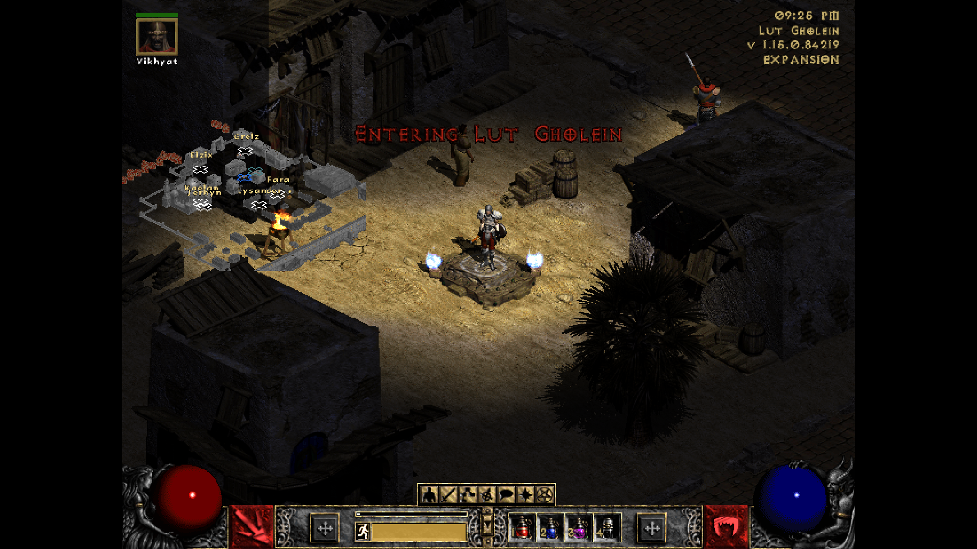

Jesteśmy również w stanie mając aktywne waypointy przenieść się w dowolne miejsce z dowolnego aktu. W tym przypadku widoczna jest możliwość podróży z aktu pierwszego do aktu drugiego z dowolnego odblokowanego waypoint’a.

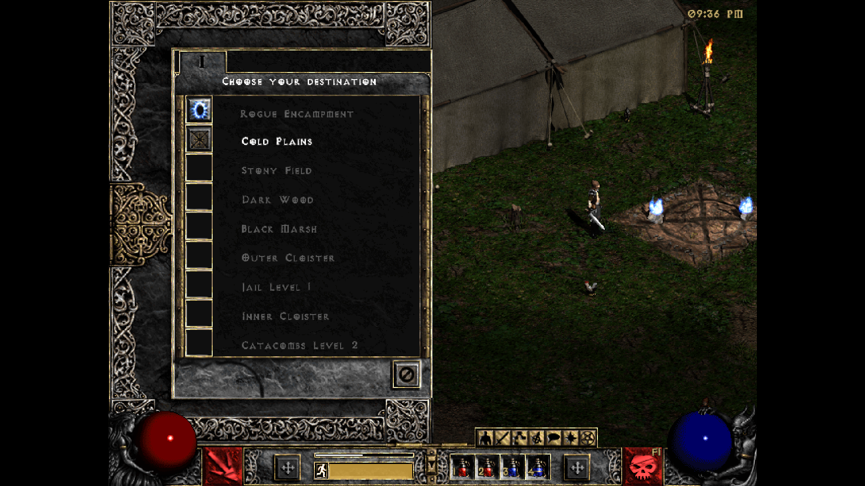

Tutaj natomiast można zauważyć, że podróż jest możliwa tylko w danym akcie poprzez aktywne waypointy. Nie możemy podróżować w przód do nastepnych aktów, jeśli nie spełnimy warunków odnośnie questów kończące dany akt i dające możliwości do dalszej podróży.

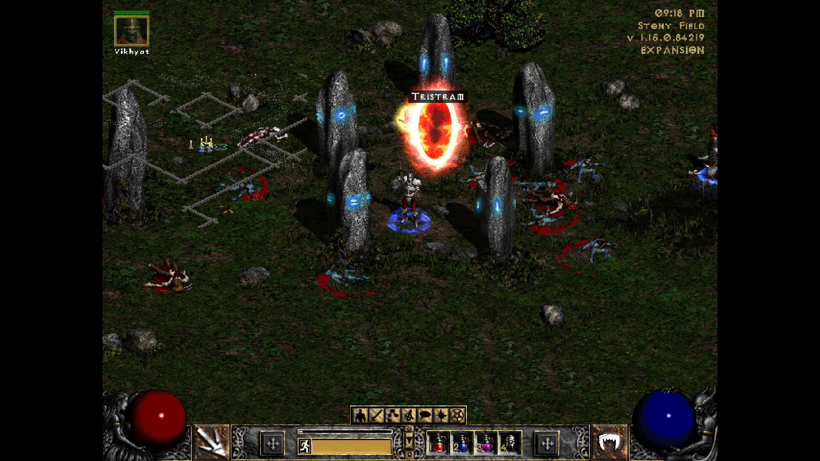

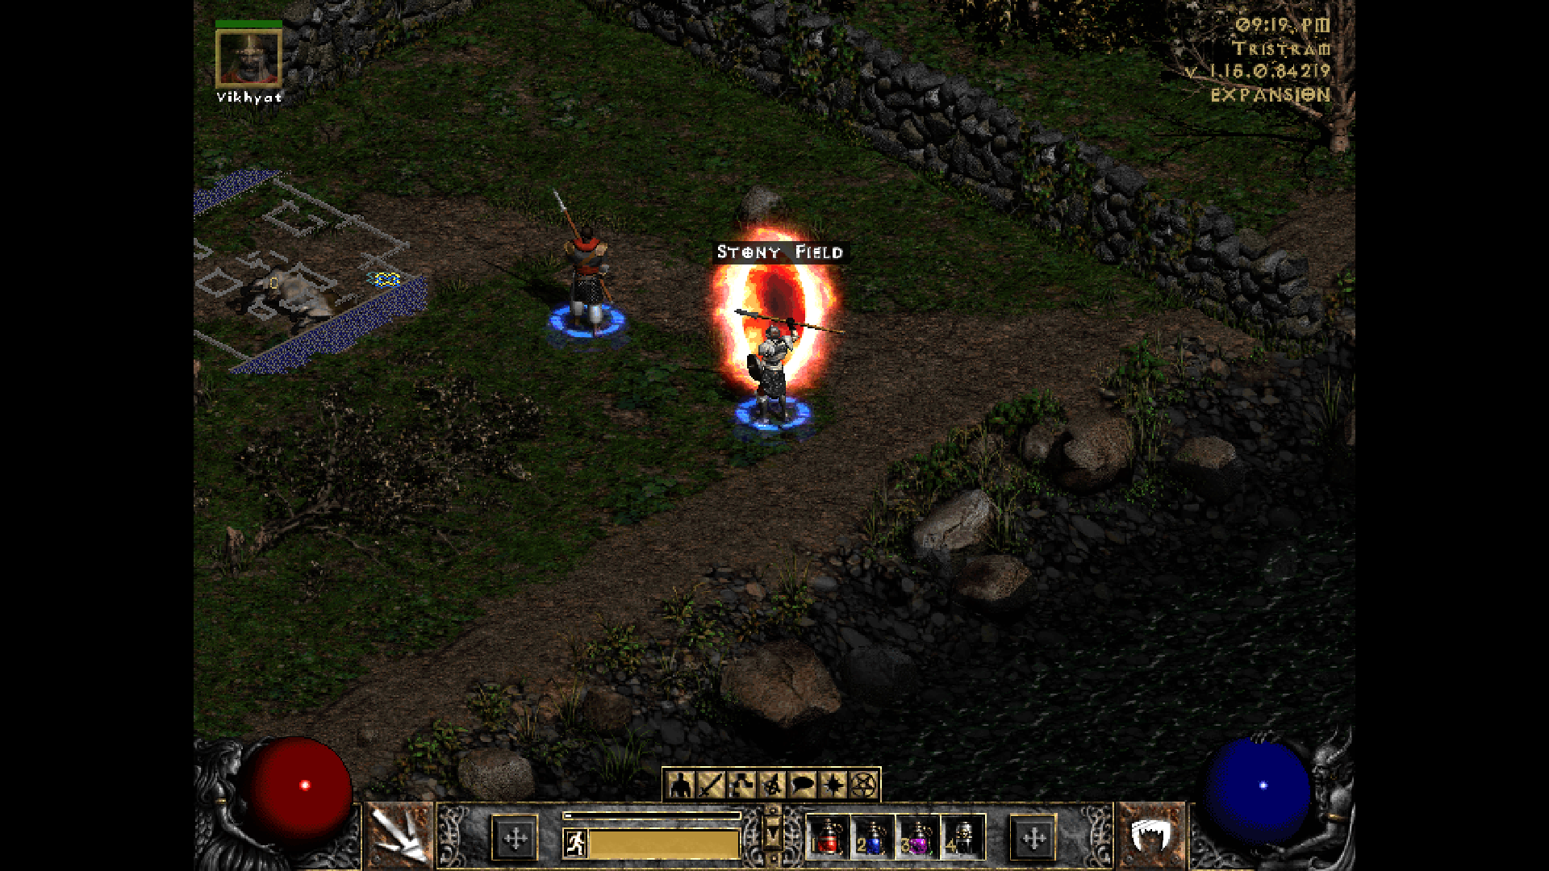

Jest wyjątek odnośnie podróży do miasta Tristram. Nie ma do niego żadnego waypointu z poziomu samej gry. Jedyne jak możemy się tam dostać to poprzez czerwony portal w lokacji Stony Fields znajdującego się w akcie 1.